BLÜCHER Abdeckung TRIO VIENNA
BLÜCHER Germany

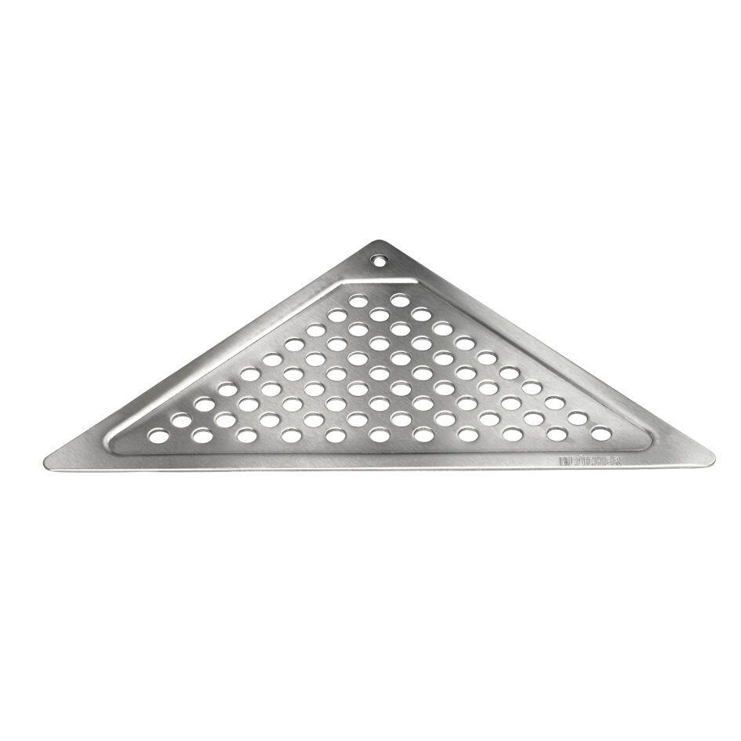Eigenschaften
GTIN:
5705499123012
HAN:
620.300.035
Art Zubehör
Abdeckung
Werkstoff
Edelstahl
Breite (mm)
142,00
Höhe (mm)
4,00
Länge (mm)
273,00
Gewicht (kg)
0,28

